著名國際發明展得獎人申請補助款
範例

115年參加著名國際發明展得獎人補助款申請表
- 請逐項填寫，勿變更欄位、項目等，避免因遺漏資訊而延誤審核。
- 本表、其他應備文件若有塗改處，請於塗改處簽名或蓋章。
編號：(由組團單位填寫，由1開始編號)
申請人資料 | 中文姓名 | 郝智慧（限個人(發明人、新型創作人或設計人)申請，不可以專利權人、代理人或公司行號等團體名義申請） |  | 英文姓名 | HE,ZHI-HUI（須與所檢附文件(外文)所載譯名相符）
申請人資料 | 聯絡電話 | (O)02-27372737(H)02-27380007(M)0912-345678務必填寫兩支以上有效號碼以利本局後續聯絡!
申請人資料 | 地址 | 臺北市大安區辛亥路二段185號3樓（請注意: 須與撥款清冊(附表2)及得獎名冊(附表3)相符）
參展得獎狀況 | 國際發明展名稱 |  | ○○○○年○○國際發明展
參展得獎狀況 | 展覽日期 |  | 自 ○○○ 年 1 月 1 日 至 ○○○ 年 1 月 3 日
參展得獎狀況 | 得獎作品名稱 |  | 一種迅速代謝麥拉寧色素裝置
參展得獎狀況 | 得獎專利證書號 |  | M27380007（須與專利證書所載相符）
參展得獎狀況 | 取得專利權之日 |  | 年 月 日（須與專利證書所載相符，取得專利權之日須在展覽之前）
參展得獎狀況 | 年費有效日期 |  | 年 月 日（須為有效專利）
參展得獎狀況 | 得獎狀況 |  | 金牌 □銀牌 □銅牌(須與得獎獎狀所載相符）
申請補助 | 項目 |  | 申請金額(請填寫實際支出金額，若超過  規定補助上限，請填寫上限金額) |  |  | 申請人簽章
申請補助 |  |  | □亞洲 □美洲 歐洲 |  |  | 申請人簽章
申請補助 | 機票 |  | 新台幣 肆萬 仟 百 拾 元整 |  |  | 郝智慧(申請人請於此方格內簽名或蓋章)
申請補助 | □運費 |  | 新台幣 萬 仟 百 拾 元整 |  |  | 郝智慧(申請人請於此方格內簽名或蓋章)
申請補助 | □攤位費 |  | 新台幣 萬 仟 百 拾 元整 |  |  | 郝智慧(申請人請於此方格內簽名或蓋章)
申請補助 | □線上展報名費 |  | 新台幣 萬 仟 百 拾 元整 |  |  | 郝智慧(申請人請於此方格內簽名或蓋章)
申請補助 | 是否向其他政府單位申請相同項目之補助 |  | □是  申請單位：(政府單位名稱)  申請補助項目：  申請補助金額：  否 |  |  | 郝智慧(申請人請於此方格內簽名或蓋章)
申請補助 | 本項發明、新型或設計之創作是否曾於同一發明展獲本局補助 |  | □是  否 |  |  | 郝智慧(申請人請於此方格內簽名或蓋章)
須備證明文件(請逐一檢附並勾選) | 必要檢附文件：  - 申請人之存摺封面影本（須有清晰之金融機構名稱、分行名稱及帳號）  - 得獎獎狀影本(請以中文標註得獎人姓名、得獎作品名稱及獎項名稱)  - 標示有中華民國或臺灣名稱之參展手冊、實體攤位照片或線上展位截圖(可由組團單位統一檢附)
須備證明文件(請逐一檢附並勾選) | - 申請補助項目  申請機票補助款: 機票票根或電子機票或其他足資證明行程之文件(標註中文)  國際線航空機票購票證明單或載有機票項目及其費用明細之旅行業代收轉付收據  (若透過網路下載列印者，應由搭機人簽章)  登機證存根(或電子登機證)或其他足資證明出國事實之護照影本或航空公司所開立之搭機證明(標註中文)  委任書(委任他人出國參展者才需檢附，搭機人與受委任人須為同一人)  □申請運費補助款: □運費收據或統一發票 (須標註運送之「得獎作品名稱」並簽章)  □申請攤位費補助款: □主辦單位之攤位費收據正本(可由組團單位統一檢附)  □主辦單位之攤位費計算說明  □參展作品置於參展攤位之照片(標註中文)  □申請線上展報名費補助款: □主辦單位之報名費收據(可由組團單位統一檢附)  □主辦單位之報名費計算說明  □標示有展期、展名、展品資訊之線上瀏覽展位截圖
須備證明文件(請逐一檢附並勾選) | 視實際情況檢附文件（如符合應檢附之情形，請勾選並檢附以下文件）：  - □得獎作品與專利同一之聲明書(得獎作品名稱與專利名稱不同者才需檢附)  - □具備公職人員或其關係人身分(有勾選者請檢附□公職人員及關係人身分關係揭露表)  *勾選者，應填報「公職人員利益衝突迴避法第14條第2項公職人員及關係人身分關係揭露表」，未揭露者違反公職人員利益衝突迴避法第18條第3項規定，將處以罰鍰（相關法條請參閱該揭露表）
如經核准請將款項撥入以下帳號：
(所填帳號資料須為申請人所屬帳戶，並須與後附之存摺影本所載內容相符，另請勿遺漏填寫申請日期)
帳戶名稱：郝智慧(限提供「申請人」帳戶) 金融機構名稱：合作金庫 銀行 新竹科學園區 分行
存戶帳號：1234-567-891011
申請日期：○○○年1月5日
(須於展覽結束之日起一個月內提出申請，若為11月至12月之展覽須於展覽結束之日起7日內提出申請。)
告知義務  聲明 | 履行個資法第8條告知義務聲明  經濟部智慧財產局(以下簡稱本局)依個人資料保護法(以下簡稱個資法)第8條之規定，告知臺端下列事項，請臺端於填寫申請書表前詳閱：  - 本局基於辦理國人參加著名國際發明展得獎申請補助款及推動發明專利產業化業務之目的，向臺端蒐集依據著名國際發明展得獎人申請補助款注意事項第4點至第6點所需資料，利用方式為電子文件資料、利用期間為永久、利用之地區、範圍與對象為本局或本局為上開業務用途所授權之人員或機關。  - 就本局蒐集之臺端個人資料，臺端依個資法第3條規定得向本局請求查詢閱覽、製給複製本、補充或更正、停止蒐集處理或利用，必要時亦可請求刪除，惟屬本局依法執行職務所必須保留者，得不依臺端請求為之。  - 臺端可自由選擇是否提供相關個人資料，惟臺端若拒絕提供相關個人資料，本局將無法受理本件申請案。
………………………………………………………………………………………………………………

帳戶影本黏貼處

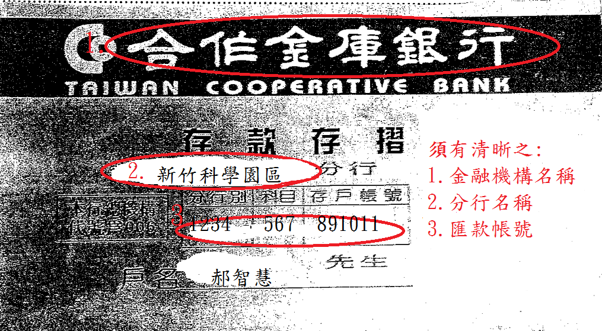
帳戶影本黏貼處（須有清晰之金融機構、分行名稱及帳號，且請勿提供外幣帳戶!）
限黏貼「申請人」帳戶影本

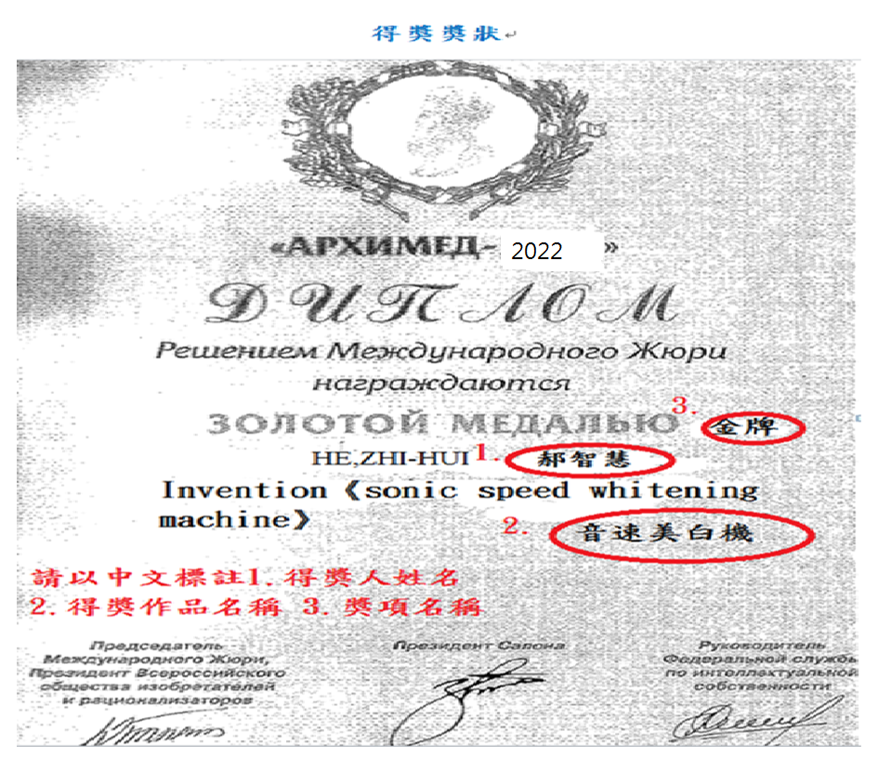
得獎獎狀
○○○○

標示有中華民國或臺灣名稱之實體攤位照片或線上展位截圖

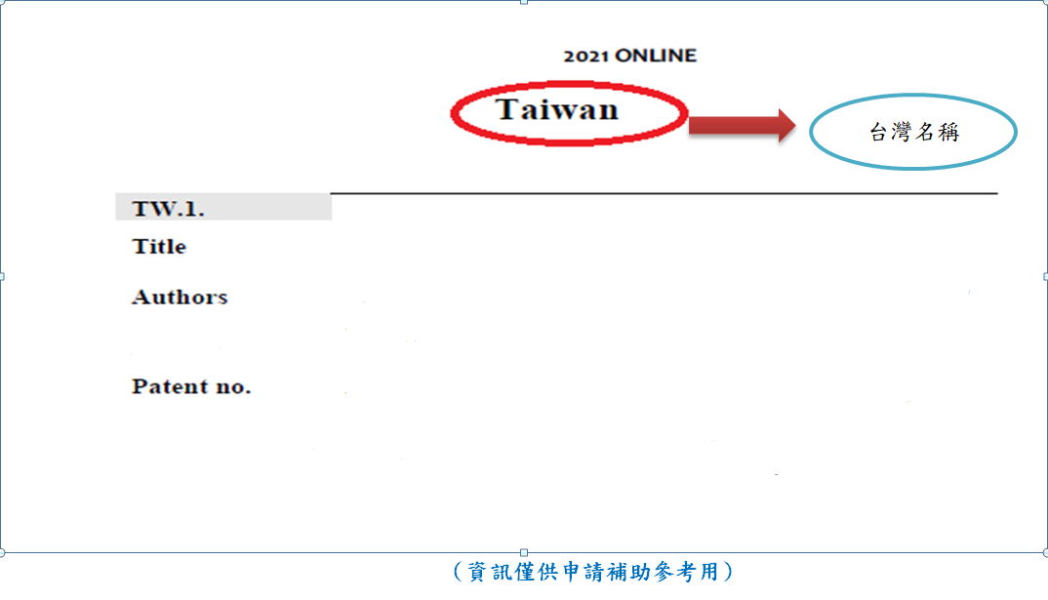
○○○○
臺灣名稱
音速美白機器
Sonic speed whitening machine
M27380007
HE, ZHI-HUI
請以中文標註1.中華民國或臺灣名稱2.得獎作品名稱

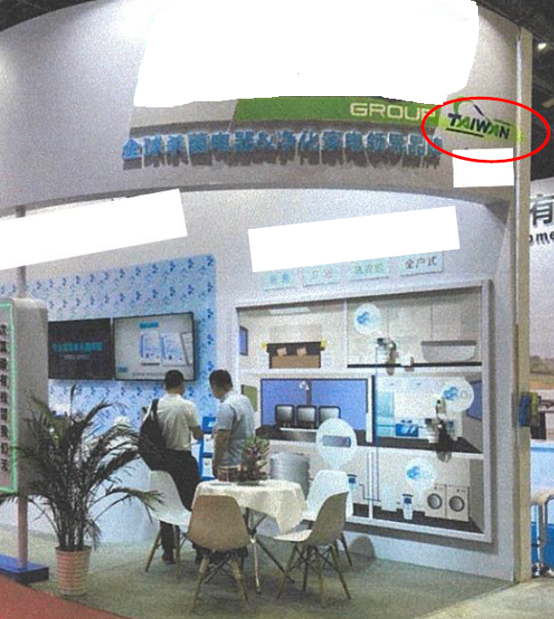
臺灣名稱

音速美白機

電子機票
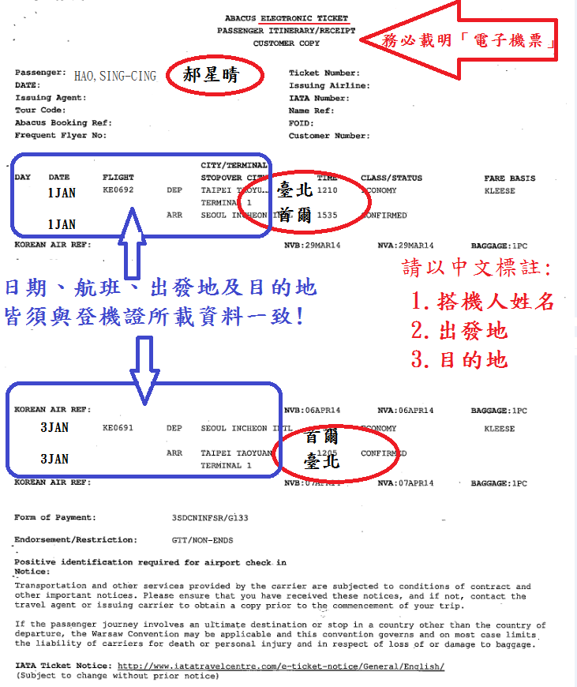

登機證
參加著名國際發明展得獎人申請機票補助款(申請表附件:登機證黏貼欄)
得獎人中文姓名 |  | 郝智慧 | 搭機人英文姓名  (須與機票、登機證相同) |  | HAO,SING-CING
搭機人中文姓名 |  | 郝星晴
第1段 | 搭乘日期 | ○○○.1.1 | 出發地 | 臺北 | 目的地 | 首爾
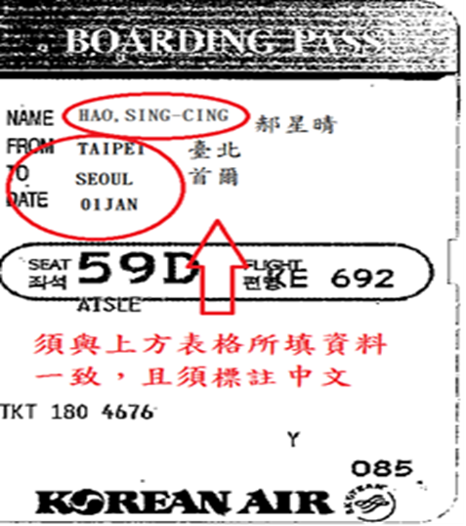

第2段 | 搭乘日期 | ○○○.1.3 | 出發地 | 首爾 | 目的地 | 臺北
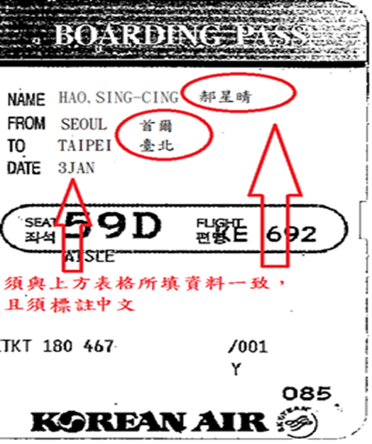

※注意事項：
- 請提供登機證「正本」，並分開黏貼，如有第7段以上請自行複製本表。
- 若使用電子登機證者，需於網路下載列印電子登機證紙本並由搭機人簽章。
- 未能檢附登機證者，請說明未能檢附登機證之原因，並請提供航空公司所開立之搭機證明(若由網路下載列印者，應由搭機人簽章)，或提供足資證明出國事實之護照影本(含臺灣及出國出入境至少4個章及個人資料頁面)，並標註中文。

旅行業代收轉付收據
參加著名國際發明展得獎人申請機票補助款
(申請表附件:「機票購票證明單」或「旅行業代收轉付收據」黏憑單)
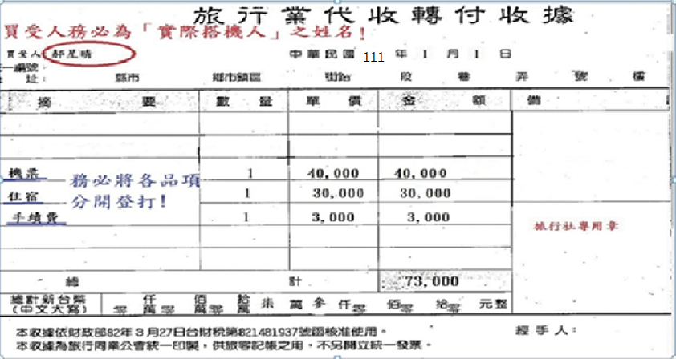
- 若透過網路下載列印者，應由搭機人簽章。
- 未透過旅行社購買機票者請檢附「機票購票證明單」。
- 請將旅行業代收轉付收據(正本)黏貼於本表，如有修改請加蓋旅行社統一發票章。
- 買受人欄位務必為「搭機人之姓名」（應為申請人或代理人之姓名）。
- 請將各品項費用（如機票、簽證、手續、團費、住宿費等）分開登打。
※「機票」金額務必與其他品項獨立載明，此係本局認定核發補助機票費用之基準，故請將各項費用明細分列。

申請線上展報名費
需檢附：標示有展期、展名、展品資訊之線上瀏覽展位截圖
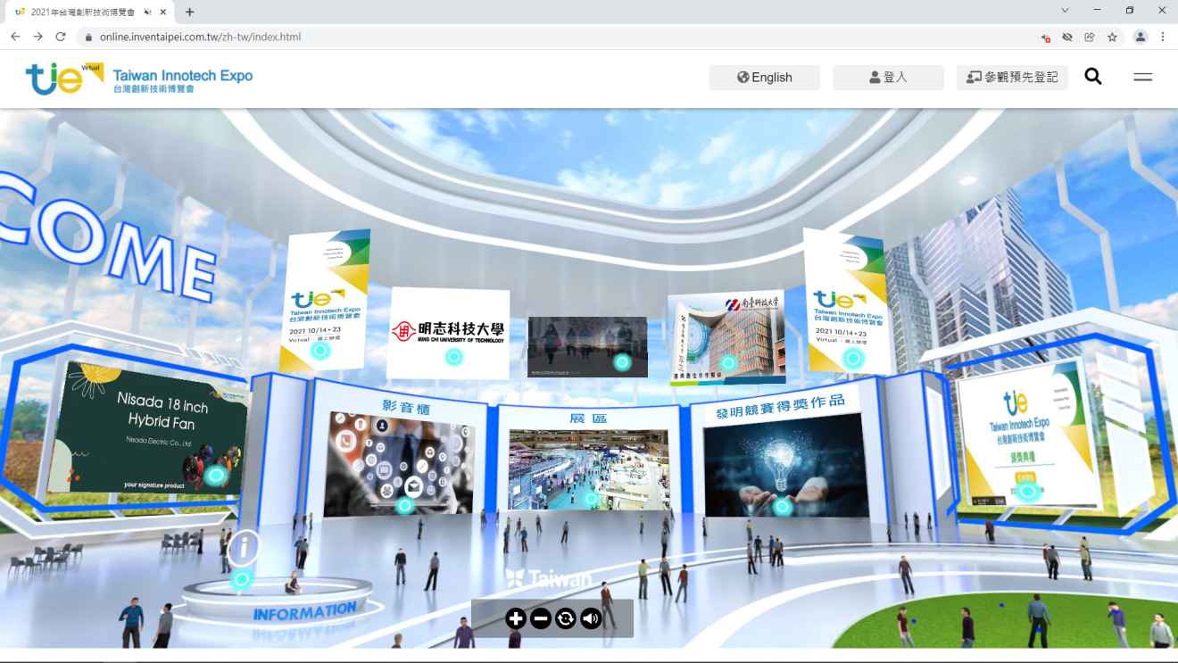
展期
展名
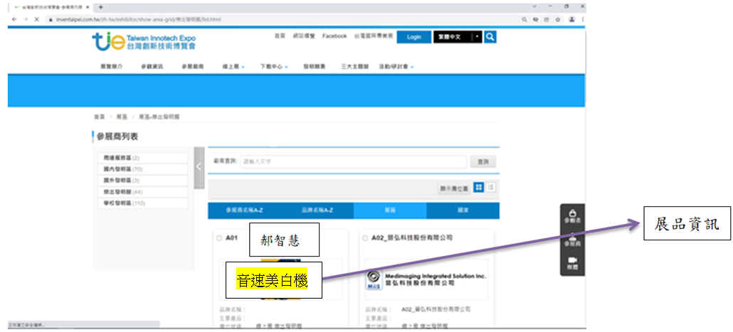

得獎作品與專利同一之聲明書

本人參加○○○國際發明展之得獎作品音速美白機係為本人之
新型(發明、新型或設計) 專利，專利證書號為第M27380007號。

聲明人：郝智慧 簽章：郝智慧

身分證字號：A5205201314

通訊地址：臺北市大安區辛亥路二段185號3樓

○○○ 年 1 月 1 日

請注意：塗改處務必簽章

委任書
本人 郝智慧 參加○○○○年 ○○○ 國際發明展，參展作品之專利證書號為第M27380007號，因有事不克出席，特委任 郝星晴 先生(小姐)代理參展一切事宜。特立此證為憑。

委任人
姓名： 郝智慧 簽章： 郝智慧
身分證字號：A5205201314
住址： 臺北市大安區辛亥路二段185號3樓
電話： 02-23762376

代理人
姓名：郝星晴 簽章：郝星晴
身分證字號：A04592259758
住址：臺北市大安區辛亥路二段185號29樓
電話：02-27374030

○○○ 年 1 月1 日
請注意：塗改處務必簽章

